Draga djeco i roditelji, nadamo se da ste svi dobro, dok se ne vidimo u vrtiću pripremile smo vam nekoliko aktivnosti za zabavu i druženje kod kuće. Pozdravljaju vas tete Ines, Maja i Andreja!

Izrada zečića od kartona, drva ili tuljaca

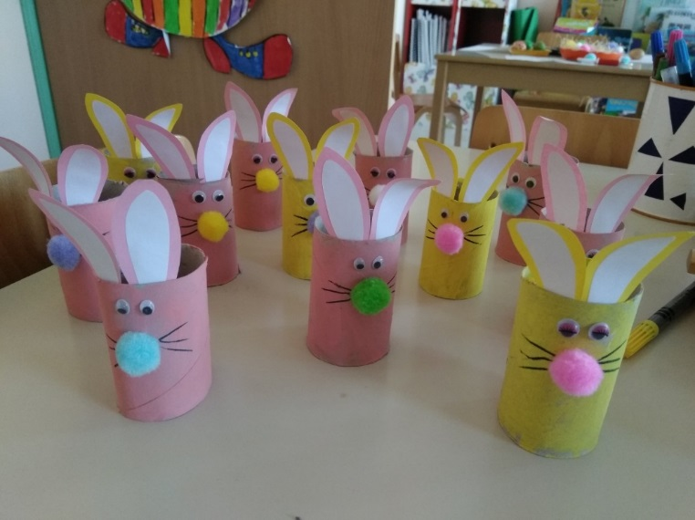
Tuljce obojite po želji, izrežite uši i naljepite nos ( pompon, gumbi). Oči možete nacrtati ili naljepiti već gotove.

Zečići od drva
Šablona je u wordu po kojoj možete izrezivati zečića. Možete koristiti drvenu ploču ili deblji karton. Po šabloni izrežete, zalijepite i ukrašavate po želji.

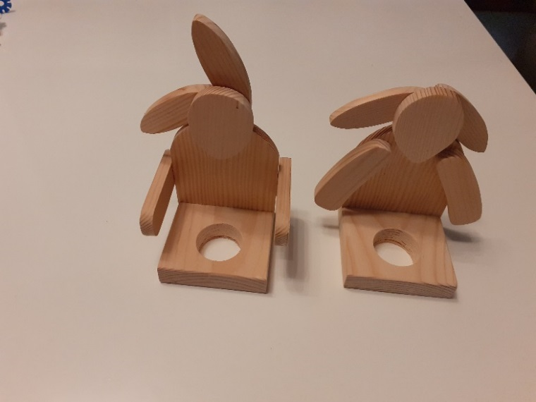

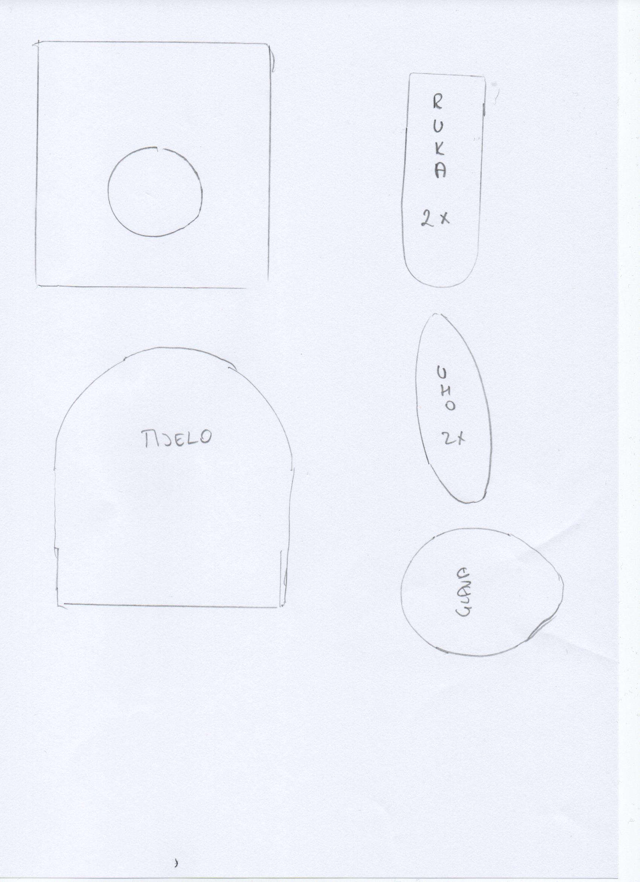

Zečići od kartona
Zečiće izrežite po napravljenoj šabloni. Zalijepite noge i tijelo da zečić može stajati, pa ga možete ukrašavati. Bojati, lijepiti, crtati.
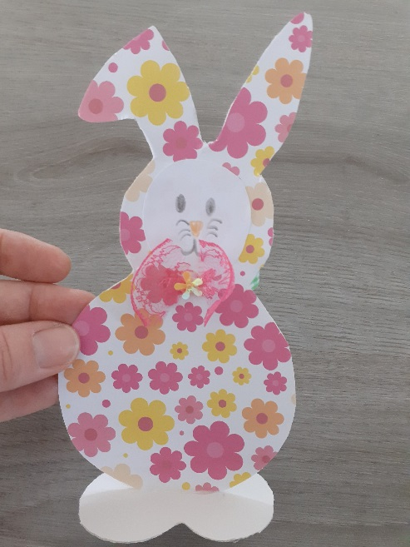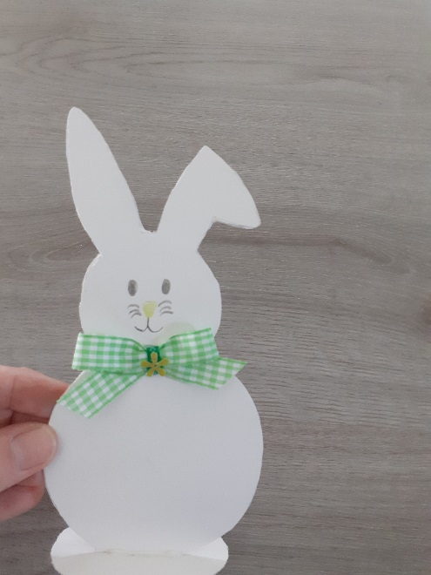

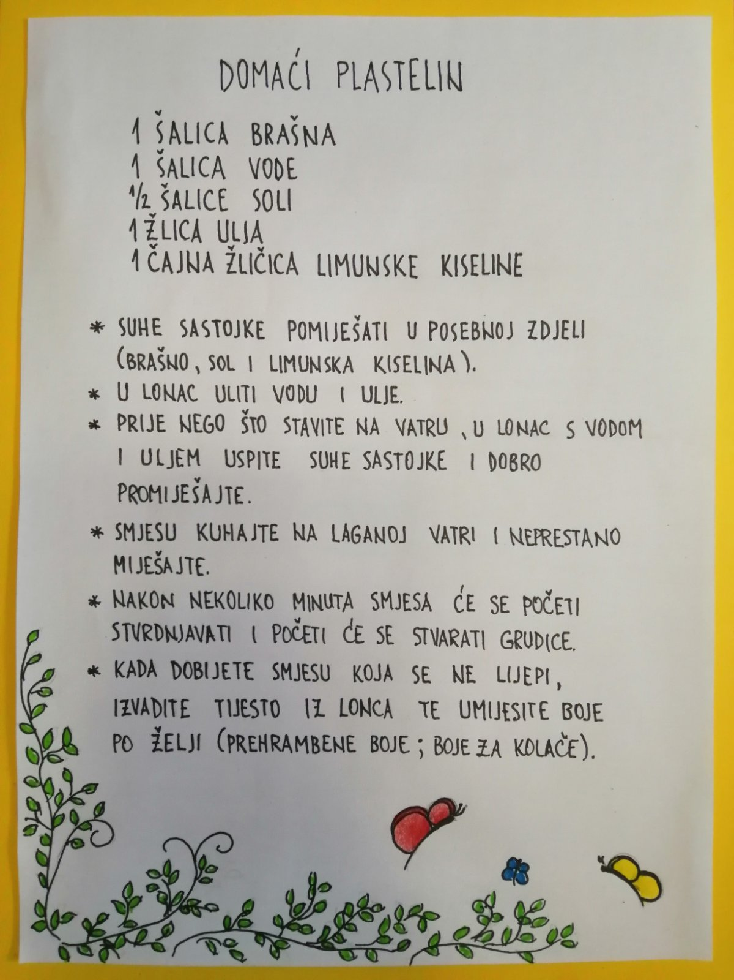

Ptičica i medo
PTIČICA:
Probudi se medo! Prekini san.
Danas je prvi proljetni dan!
MEDO:
Baš danas je proljeće moralo doći.
Još mi se sneno,
sklapaju oči.
PTIČICA:
Hajde, napusti zimske snove.
Livada puna cvijeća te zove.
MEDO:
Baš me je briga za cvijeće neko
još mi se spava, već sam ti reko.
PTIČICA:
Poslušaj medo!
Šta se to čuje?
Okolo cvijeća pčelice zuje.
MEDO:
Pčelice zuje!
Bit će slasnog meda.
Moram ustat brzo,
makar mi se ne da.
